ПРОЕКТ

«ВЫЗОВ»
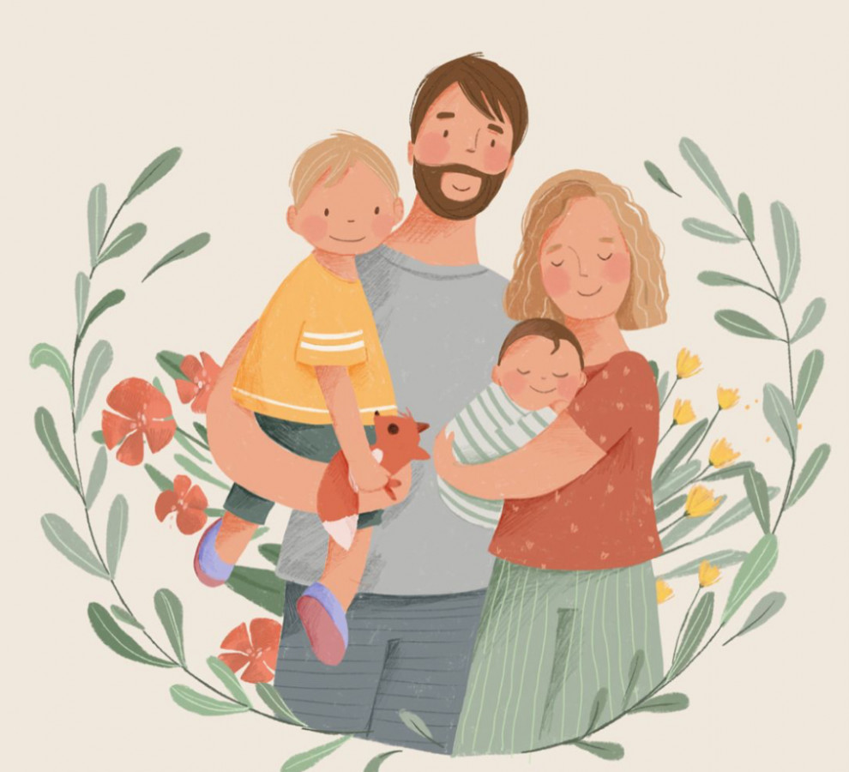

РЕБЁНОК ДОЛЖЕН ЖИТЬ В СЕМЬЕ
Отделение
«Дети в Семье» ОГКУСО «Центр помощи детям, оставшимся без попечения родителей, г.Братска
- это шанс
начать сначала.
Без стыда.
Без страха.
С поддержкой.
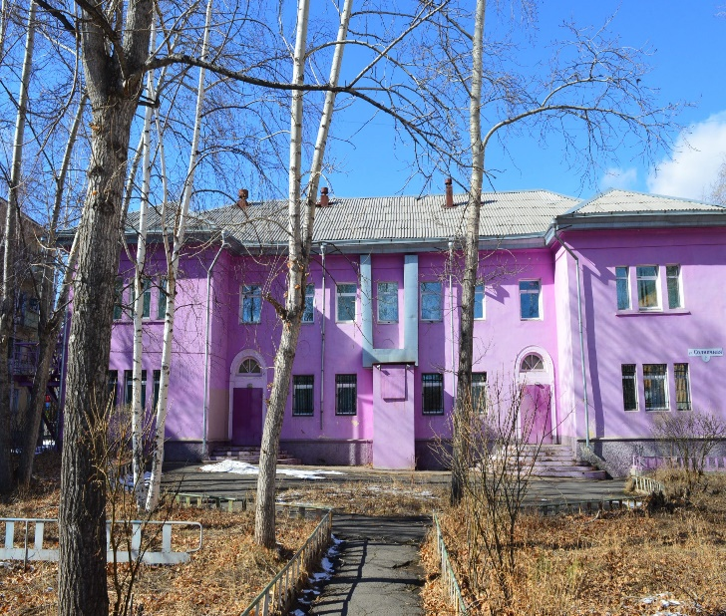

Мы находимся –
ж.р. Энергетик,
ул. Солнечная д.7, кабинеты 14, 30
тел: 89526110391

Мы рядом если:
- Вы проходите лечение или реабилитацию;

- Не хватает сил, средств или документов;

- Нужна помощь в восстановлении семьи;

- Вы хотите вернуть ребенка из учреждения.

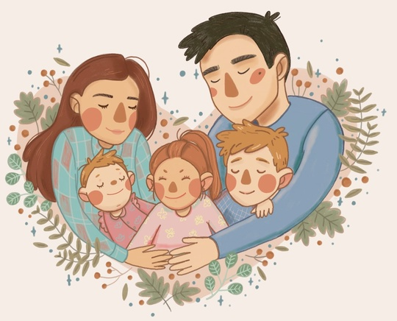

Что мы предлагаем:

- Персональное сопровождение по госслужбам
(МФЦ, МВД, ГАИ);

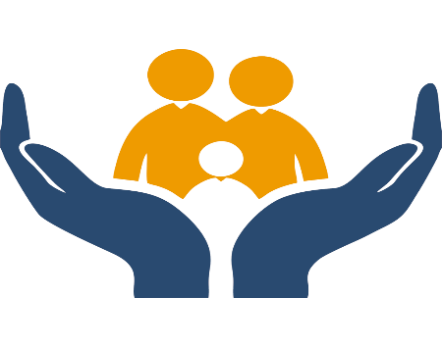

- Помощь в получении выплат, оформления документов;

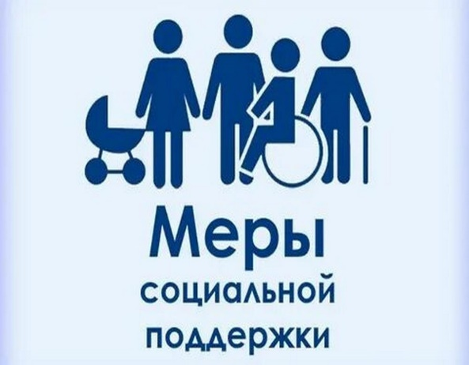
- Сопровождение в больницу, суд, соцслужбы;

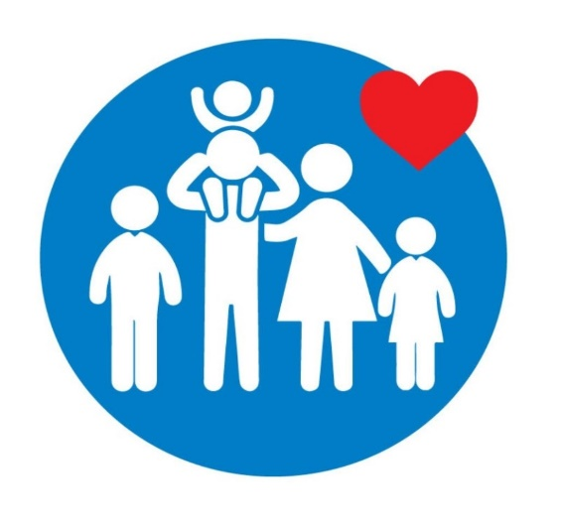

- Помощь в лечении и реабилитация всех видов зависимостей;


- Индивидуальный подход к каждой семье;

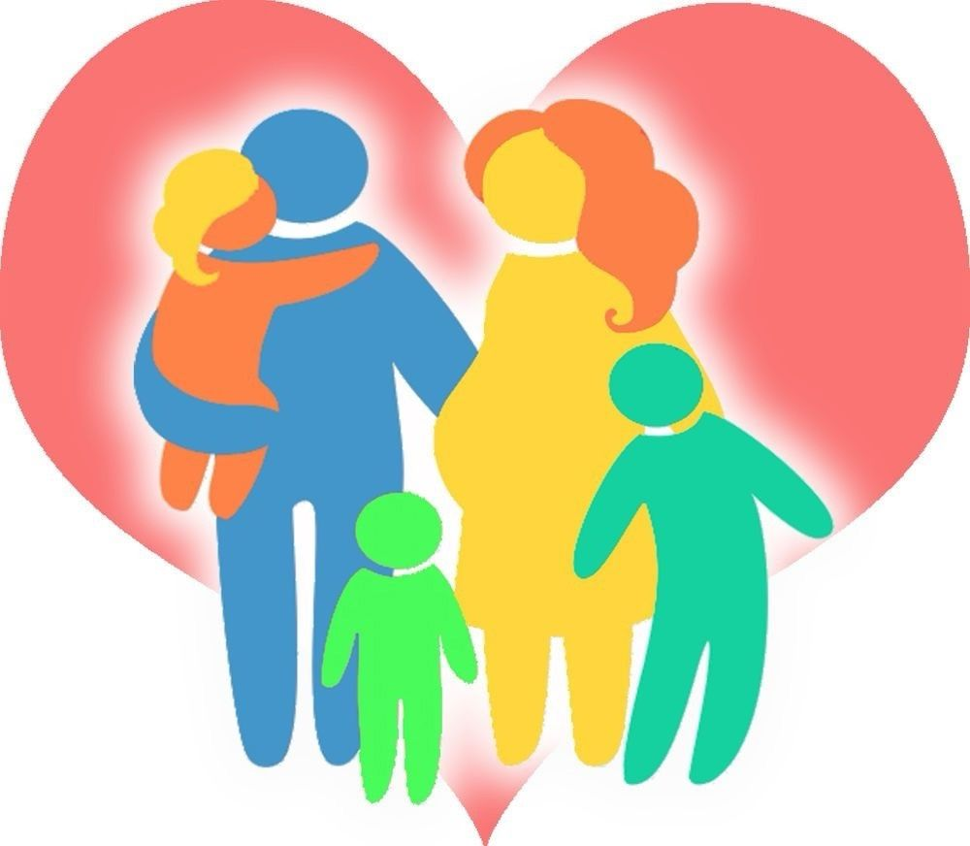

- Поддержка психолога и специалистов на всех этапах.
